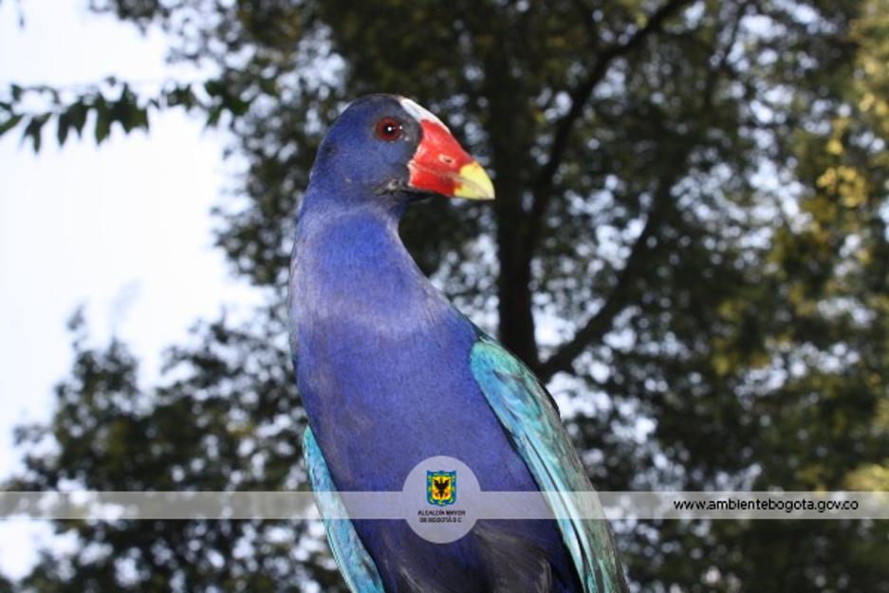

- Generalidades

A través del presente informe, se dan a conocer los resultados alcanzados en los indicadores que constituyen la gestión institucional de la SDA.

En primer lugar, se presenta la medición y evaluación cuantitativa de ciento cuarenta y cinco (145) indicadores establecidos para la vigencia 2019, conforme la programación realizada por las dependencias de la Secretaría en el marco del Plan de Desarrollo vigente.

Así mismo, se presentan los resultados obtenidos de los indicadores de gestión asociados al cumplimiento de metas Plan de Desarrollo y de los que responden a la Plataforma Estratégica de la Entidad.

Para la evaluación y análisis, los indicadores se agrupan por objetivo de calidad, por proceso, por proyecto y por dependencia.

Presentación

Uno de los propósitos fundamentales de hacer seguimiento a la gestión a través de indicadores es el de producir información y conocimientos para la comprensión y mejora de los procesos y resultados institucionales, mediante la revisión de los logros alcanzados.

El desempeño de la Secretaría Distrital de Ambiente se mide en términos de resultados expresados en índices de gestión, medida gerencial que permite evaluar la gestión de la entidad frente a sus metas, objetivos y responsabilidades.

Los indicadores permiten tener un control adecuado sobre una situación dada, de ahí su importancia al hacer posible el predecir y actuar con base en las tendencias positivas o negativas observadas en su desempeño global.

El informe de indicadores de gestión en la Secretaría Distrital de Ambiente permite orientar y reorientar la gestión institucional, de cara al Plan de Desarrollo vigente, las metas propuestas en éste y las necesidades ambientales de la ciudad.

- Metodología

Evidenciar los avances en la gestión de los proyectos, metas y en general de las actividades propias de la SDA permite, de manera oportuna, establecer y analizar las causas que interfieren en el cumplimiento de estas y a la vez adelantar las acciones de mejora que faciliten el logro de los objetivos propuestos.

En este sentido, la evaluación de la gestión se adelanta mediante el monitoreo de las metas y actividades programadas y de la medición de sus indicadores mes a mes conforme la programación establecida al inicio de cada vigencia. El análisis de la información, reportada por las áreas responsables de su ejecución, permite determinar tanto el porcentaje de avance mensual, como el cumplimiento acumulado al mes de reporte y en la vigencia.

La evaluación de la gestión de la entidad se realiza en el marco de la estructura por procesos establecida en el plan estratégico de la entidad en la que se identifican claramente los procesos Estratégico, Misional, de Apoyo y de Evaluación y control, a los cuales se les otorgó un peso ponderado, cuya medición aporta al cumplimiento de los objetivos institucionales, dependiendo la incidencia de cada uno en el logro de estos, como se ilustra a continuación:

- Fuente de información de datos

La información base para el análisis y evaluación de la gestión la integran los reportes y actualización de datos en las hojas de vida y seguimiento de los indicadores de la entidad, realizados por cada una de las áreas para el periodo de referencia. A saber:

INDICADORES EVALUADOS |  | Periodicidad de Reporte
 |  | Mensual | Bimestral | Trimestral | Semestral | Anual
TOTAL VIGENCIA 2019 | 145 | 23 | 2 | 78 | 24 | 18
OCTUBRE | 28 | 23 | 2 | 3 | 0 | 0

Lo indicadores establecidos para el periodo se describen a continuación, conforme su comportamiento, agrupándolos de acuerdo con los intervalos de calificación de cumplimiento, según su ejecución; de manera detallada se analizan los casos fuera del criterio de calificación durante el periodo evaluado, así: Indicadores en estado sobresaliente; Indicadores en estado aceptable; Indicadores en estado insuficiente; Indicadores con ejecución del más del 100%; Indicadores con programación que presentan ejecución en cero; Indicadores que reportan avance y su programación es cero.



Indicador | Meta anual | Valor proyectado periodo | Valor ejecutado periodo | % mensual  de avance | %  Acumulado | Valor ejecutado  anual | % avance anual
Consulta y préstamos de expedientes del archivo central | 100% | 100% | 100% | 100 | 100 | 100% | 100
Gestión de pagos aprobados | 100% | 100% | 100% | 100 | 100 | 100% | 100
Gestión Disponibilidades Presupuestales | 100% | 100% | 100% | 100 | 100 | 100% | 100
Oportunidad en la entrega de información contable a la SHD | 100% | 100% | 100% | 100 | 100 | 100% | 100
Plan de Comunicaciones 2018 ejecutado | 1 | 0,084 | 0,084 | 100 | 100 | 0,833 | 83,30
Gestión de Proyectos de Inversión | 100% | 100% | 100% | 100 | 100 | 100% | 100
Reportes Integrados de alertas y recomendaciones, emitidos sobre proyectos | 4 | 1 | 1 | 100 | 100 | 4 | 100
Atender emergencias ambientales competencia y jurisdicción de la SDA, activadas por el SDGR - CC | 100% | 100% | 100% | 100 | 100 | 100% | 100
Gestión Preventiva en materia Disciplinaria | 12 | 2 | 2 | 100 | 100 | 10 | 83,33
Favorabilidad de la imagen de la entidad. | 40% | 40% | 40% | 100 | 100 | 40% | 100
Disponibilidad de los servicios de tecnologías de la información TI | 24 | 24 | 24 | 100 | 100 | 24 | 100
Gestión de incidentes y Accidentes de Trabajo en la SDA | 100% | 100% | 100% | 100 | 100 | 100% | 100
Ausentismo en la SDA | 5 | 5 | 0,035 | 100 | 100 | 0,432 | 100
Registro cobros persuasivos | 100% | 100% | 100% | 100 | 98,70 | 98,70% | 98,70
Seguimiento a los gastos de funcionamiento 2019 | 7.600.000.000 | 214.871.882 | 280.102.926 | 100 | 81,85 | 5.780.917.761 | 76,06
Operativos de intervención a rutas críticas de espacio público con publicidad exterior visual de manera ilegal | 144 | 130 | 128 | 98,46 | 100,82 | 128 | 88,89
Vehículos revisados del parque automotor que circula en Bogotá | 46.000 | 38.640 | 36.416 | 94,24 | 94,24 | 36.416 | 79,17

2. Indicadores en estado aceptable

Para el mes de octubre, se encuentra un (1) indicadore en estado aceptable entre el 55,01% y el 70% de ejecución en el avance de las actividades programadas para el periodo.

Indicador | Meta anual | Valor proyectado periodo | Valor ejecutado periodo | % mensual  de avance | %  Acumulado | Valor ejecutado  anual | % avance anual
Arboles evaluados en Bogotá D.C. | 34.000 | 3.050 | 1.865 | 61,15 | 83,46 | 23.285 | 68,49

1. Indicadores en estado sobresaliente

Para este periodo son diecisiete (17) los indicadores que presentan avance satisfactorio en sus actividades programadas, ubicándolos en el intervalo de evaluación sobresaliente con una ejecución, entre el 70,01% y el 100%, éstos son:



3. Indicadores en estado insuficiente

Para este periodo existe un (1) indicador de gestión que presentan baja ejecución en sus actividades programadas, y que se ubica en el intervalo de calificación insuficiente con un rango de evaluación entre 0% y 55%.

Indicador | Meta anual | Valor proyectado periodo | Valor ejecutado periodo | % mensual  de avance | %  Acumulado | Valor ejecutado  anual | % avance anual
Decisiones de Fondo en procesos Sancionatorios | 400 | 30 | 15 | 50 | 113,82 | 387 | 96,75

Indicadores con ejecución del más del 100%

Para este periodo nueve (9) indicadores presentan avance superior al 100% en sus actividades programadas acumuladas:

Indicador | Meta anual | Valor proyectado periodo | Valor ejecutado periodo | % mensual  de avance | %  Acumulado | Valor ejecutado  anual | % avance anual
Actuaciones de control, evaluación y seguimiento ambiental a establecimientos que realizan aprovechamiento de los recursos de fauna y flora | 11.250 | 1000 | 1.391 | 100 | 126,84 | 11.923 | 105,98
Toneladas de RCD controladas dispuestas adecuadamente | 11.122.895 | 1.000.000 | 2.482.934,52 | 100 | 121,01 | 11.738.216 | 105,53
Impulso Sancionatorio | 3.000 | 250 | 529 | 100 | 115,00 | 2.875 | 95,83
Eficiencia en la atención de solicitudes en la Subdirección de Silvicultura. Flora y Fauna Silvestre | 4,15 | 4,15 | 4,22 | 100 | 106,43 | 4,42 | 106,51
Eficacia en la atención de requerimientos e incidentes atención de TI por mesa de servicios | 85% | 85% | 87,22% | 100 | 106,07 | 90,16% | 106,07
Establecimientos de acopio de llantas con seguimiento y control | 1.970 | 170 | 213 | 100 | 101,66 | 1.657 | 84,11
Número de participantes en acciones de educación en el D.C. | 1.107.393 | 1.065.967 | 1.080.444 | 100 | 101,36 | 1.080.444 | 97,57
Número de ciudadanos en procesos de participación | 119.607 | 115.407 | 116.889 | 100 | 101,28 | 116.889 | 97,73
Arboles bajo seguimiento en Bogotá D.C. | 54.000 | 4.500 | 6.836 | 100 | 100,18 | 44.582 | 82,56

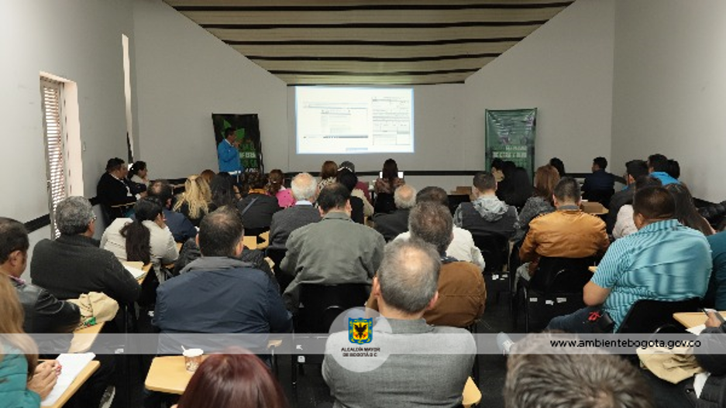

2. Evaluación de cumplimiento

A. Evaluación por proceso

Como se mencionó con anterioridad, el plan estratégico de la entidad enmarca las acciones adelantadas en los procesos Estratégicos, Misionales, de Apoyo y de Evaluación y Control, en los que cada uno de los 145 indicadores contemplados para la vigencia 2019 aporta a cada uno de estos, según el peso porcentual otorgado. A continuación, se presenta unificada la evaluación de la gestión por procesos adelantada en el mes de OCTUBRE:

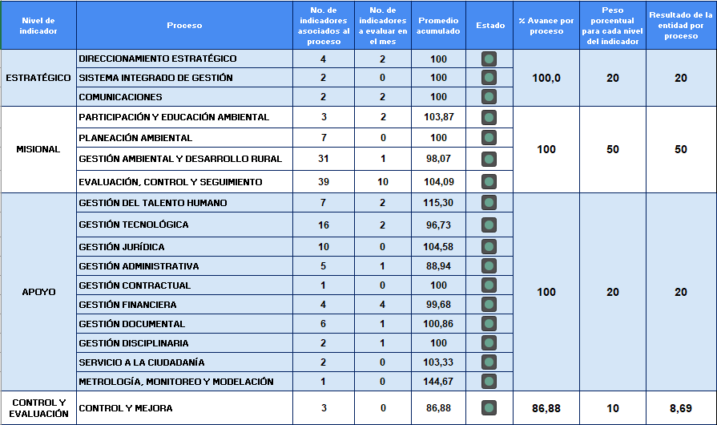

Proceso Estratégico

Este proceso integra ocho (8) indicadores con un peso ponderado del 20%. Para el periodo reportado, se evalúa el cumplimiento de dos (2) indicadores del proceso de Direccionamiento Estratégico a cargo de la Subdirección e Proyectos y Cooperación Internacional, y de dos (2) del proceso de Comunicaciones a cargo de la Oficina de Comunicaciones, con un porcentaje de cumplimiento del 100%; alcanzando un nivel sobresaliente en la evaluación y un resultado total como proceso de 20, equivalente al 100% en la vigencia.

El proceso de Sistema Integrado de gestión a cargo de la SGCD, no tiene programación en el periodo.

Proceso Misional

En cuanto al proceso misional, lo integran ochenta (80) indicadores con un peso ponderado del 50%. Para el mes de OCTUBRE se evalúa el cumplimiento de dos (2) indicadores del proceso de Participación y Educación Ambiental con más del 100% de ejecución en el mes y en la vigencia; de diez (10) indicadores del proceso de Evaluación, control y seguimiento que reportan el 90,39% de ejecución en el mes y el 104,09% en la vigencia; y de un (1) indicador del proceso de Gestión Ambiental y Desarrollo Rural con un porcentaje de cumplimiento del 100% en el mes y un acumulado del 98,07%.

El proceso de Planeación Ambiental no tiene programación en el periodo.

La ejecución presenta un resultado total como proceso de 50 equivalente al 100% según lo programado, ubicándose en un nivel sobresaliente en el periodo y en la vigencia.

Proceso Apoyo

De los cincuenta y cuatro (54) indicadores de gestión que integran el proceso de Apoyo de la entidad con un peso ponderado de 20 equivalente al 100% en el periodo corresponden; dos (2) indicadores del proceso de Gestión de Talento Humano con el 100 % en el mes y el 115,30% en la vigencia; un (1) indicador del proceso de Gestión Documental con el 100 % en el mes y el 100,86% en la vigencia;
un (1) indicador de y un (1) indicador de Gestión Disciplinaria cada uno con el 100% de ejecución en el mes y la vigencia; seguidos de cuatro (4) indicadores del proceso de Gestión Financiera con el 100 % en el mes y el 99,68% en la vigencia; de dos (2) indicadores de Gestión tecnológica con el 100 % en el mes y el 96,73% en la vigencia; y de un (1) indicador del proceso de Gestión Administrativa con el 100% en el mes y el 88,94% en la vigencia, ubicándose en un nivel sobresaliente de evaluación.

Los procesos de Metrología, Monitoreo y Modelación; Servicio a la ciudadanía; Gestión Contractual; y Gestión Jurídica no tienen indicadores programados para el periodo.

El proceso de Apoyo presenta un resultado total como proceso de 20, equivalente al 100% según lo programado ubicándose en un nivel sobresaliente tanto en el periodo como en la vigencia.

Proceso Control y Evaluación

El proceso de Control y Evaluación integra tres (3) indicadores con un peso ponderado de 10%; para el mes de OCTUBRE el proceso de Control y Mejora no tiene programación de reporte teniendo un porcentaje de cumplimiento acumulado del 86,88% en la vigencia. La ejecución presenta un resultado total como proceso de 8,69, equivalente al 86,88% según lo programado, ubicándose en un nivel sobresaliente en la vigencia.

En la gráfica siguiente se presenta la evolución de la gestión adelantada por los procesos, en la que se evidencia una gestión total como entidad del 98,69%, que la ubica en un nivel sobresaliente de evaluación.

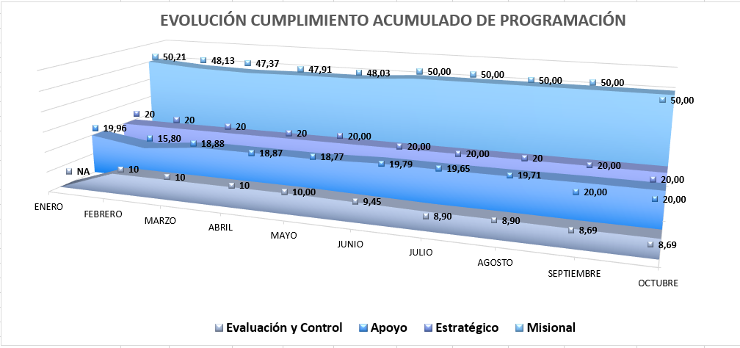

B. Evaluación por Objetivo de Calidad

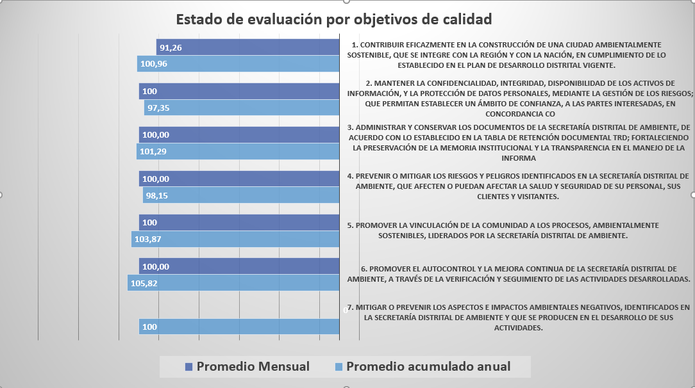



Contribuir eficazmente en la construcción de una ciudad ambientalmente sostenible, que se integre con la región y con la nación, en cumplimiento de lo establecido en el plan de desarrollo distrital vigente. Hacen parte de este objetivo de calidad ochenta y nueve (89) indicadores; evaluados según su periodicidad y programación de reporte. Para el mes de OCTUBRE son once (11) los indicadores programados, con una ejecución del 91.26% en el mes y el 100,96% en la vigencia ubicándolo en un nivel sobresaliente.

Mantener la confidencialidad, integridad, disponibilidad de los activos de información, y la protección de datos personales, mediante la gestión de los riesgos; que permitan establecer un ámbito de confianza, a las partes interesadas, en concordancia con la misión y visión de la entidad. Este objetivo de calidad lo integran veinte (20) indicadores de los cuales se evalúan en el periodo seis (6) con una ejecución del 100% en el mes y el 97,35% en la vigencia ubicándolo en un nivel sobresaliente.

Administrar y conservar los documentos de la Secretaría Distrital de Ambiente, de acuerdo con lo establecido en la Tabla de Retención Documental TRD; fortaleciendo la preservación de la memoria institucional y la transparencia en el manejo de la información. Hacen parte de este objetivo de calidad cinco (5) indicadores evaluados según su periodicidad y programación de reporte, de los cuales uno (1) presenta reporte en el periodo con el 100% y cuentan con una ejecución del 101,29% en la vigencia ubicándolo en un nivel sobresaliente.

Prevenir o mitigar los riesgos y peligros identificados en la Secretaría Distrital de Ambiente, que afecten o puedan afectar la salud y seguridad de su personal, sus clientes y visitantes. Este objetivo de calidad lo integran siete (7) indicadores, de los cuales dos (2) reportan en el periodo una ejecución del 100% en el mes y el 98,15% en la vigencia ubicándolo en un nivel sobresaliente.

Promover la vinculación de la comunidad a los procesos, ambientalmente sostenibles, liderados por la Secretaría Distrital de Ambiente. Hacen parte de este objetivo de calidad tres (3) indicadores, de los cuales dos (2) reportan en el periodo un avance del 100% y en la vigencia una ejecución del 103,87% que lo ubica en un nivel sobresaliente de cumplimiento.

Promover el autocontrol y mejora continua de la Secretaría Distrital de Ambiente – SDA a través de la verificación y seguimiento de las actividades desarrolladas. Este objetivo de calidad lo integran veinte (20) indicadores, de los cuales, están programados evaluar seis (6) durante el periodo. En el mes de OCTUBRE, el objetivo obtuvo un nivel sobresaliente con el 100% en el mes y el 105,82% en el acumulado.

Mitigar y/o prevenir los aspectos e impactos ambientales negativos identificados en la Secretaría Distrital de Ambiente – SDA y que se producen en el desarrollo de sus actividades. Hace parte de este objetivo de calidad un (1) indicador que para el periodo no tiene programación, y presenta el 100% de cumplimiento en la vigencia, ubicándolo en un nivel sobresaliente.

En términos generales la evaluación por Objetivos de Calidad presenta una ejecución para el periodo del 98,54%, y del 101,06% en el acumulado, lo que ubica a la entidad en un nivel sobresaliente.

C. Evaluación Proyectos de Inversión

La Secretaría Distrital de Ambiente, para el año 2019, cuenta con trece (13) proyectos de inversión en el marco del PDD Bogotá Mejor para todos, a cuyas metas dan cumplimiento ciento quince (115) de los, ciento cuarenta y cinco (145) indicadores de gestión programados para la vigencia; los otros treinta (30) indicadores no tienen proyecto de inversión asociado.

Los indicadores para evaluar en el periodo son diecisiete (17) y evidencian un nivel sobresaliente con un avance del 98% en el periodo y 101,11% en el acumulado.

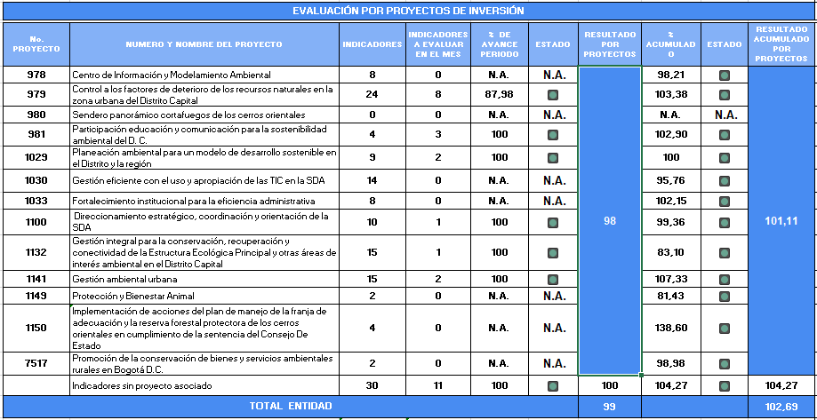

En la gráfica anterior, “Evaluación por Proyectos de Inversión” se evidencia que el 100% de los proyectos evaluados se encuentran en un nivel sobresaliente de evaluación acumulada, de los cuales, en el periodo se destacan, en su orden:

1141- Gestión ambiental urbana con el 100% de ejecución en el mes y el 107,33% en el acumulado; 981 - Participación educación y comunicación para la sostenibilidad ambiental del D. C. con el 100% de ejecución en el mes y el 102,90% acumulado; 1029-Planeación ambiental para un modelo de desarrollo sostenible en el Distrito y la región, con el 100% de ejecución en el mes y en el acumulado; 1100- Direccionamiento estratégico, coordinación y orientación de la SDA, con el 100% de ejecución en el mes y el 99,36% acumulado; 1132- Gestión integral para la conservación, recuperación y conectividad de la Estructura Ecológica Principal y otras áreas de interés ambiental en el Distrito Capital con el 100% de ejecución en el mes y el 83,10% acumulado; y 979 – Control a los factores de deterioro de los recursos naturales en la zona urbana del Distrito Capital con el 87,98% de ejecución en el mes y el 103,38% en el acumulado.

Los proyectos 1030-Gestión eficiente con el uso y apropiación de las TIC en la SDA; 1033-Fortalecimiento institucional para la eficiencia administrativa; 7517- Promoción de la conservación de bienes y servicios ambientales rurales en Bogotá D.C.; 978-Centro de Información y Modelamiento Ambiental; 1149-Protección y Bienestar Animal, urbana; 1150-Implementación de acciones del plan de manejo de la franja de adecuación y la reserva forestal protectora de los cerros orientales en cumplimiento de la sentencia del Consejo de Estado.
El proyecto 980-Sendero panorámico cortafuegos de los cerros orientales no tienen programación para la vigencia.

Los indicadores no asociados a proyectos de inversión se resaltan en la siguiente tabla; para el mes de SEPTIEMBRE se evalúan once (11) de los treinta (30) establecidos, los cuales presentan una ejecución mensual promedio del 99% en el periodo y 102,% en el acumulado que los ubica en un nivel sobresaliente.

INDICADOR | % DE AVANCE PERIODO | % ACUMULADO
Consulta y préstamos de expedientes del archivo central | 100 | 100
Organización técnica de expedientes de contratos en el archivo central | N.A. | 120,12
Seguimiento a los gastos de funcionamiento 2019 | 100 | 81,85
Seguimiento a la formulación e implementación del Programa Institucional de bienestar social e incentivos 2019 | N.A. | 131,25
Seguimiento a la formulación e implementación al plan de Capacitación 2019 | N.A. | 220
Gestión de pagos aprobados | 100 | 100
Registro cobros persuasivos | 100 | 98,70
Gestión Disponibilidades Presupuestales | 100 | 100
Oportunidad en la entrega de información contable a la SHD | 100 | 100
Cumplimiento de Plan Anual de Auditorias 2019 | N.A. | 75
Cumplimiento Entrega de Informes de Ley 2019 | N.A. | 94,74
Inspección, Vigilancia y Control a organizaciones sin ánimo de lucro de carácter ambiental | N.A. | 90,36
% de éxito procesal cualitativo de procesos contra la SDA con Representación Judicial a cargo de la Secretaria Jurídica | N.A. | N.A.
% de éxito procesal cuantitativo de la SDA con Representación Judicial a cargo de la Entidad | N.A. | N.A.
% de éxito procesal cuantitativo de la SDA con Representación Judicial a cargo de la Secretaría Jurídica. | N.A. | N.A.
% de éxito procesal de tutelas contra la SDA. | N.A. | 112,94
% de cumplimiento de sesiones exigidas en el Comité de Conciliación | N.A. | 105,26
Favorabilidad de la imagen de la entidad. | 100 | 100
Gestión de Transferencias documentales del Archivo de Gestión al Archivo Central | N.A. | 86,67
Eficacia en la Gestión Contractual | N.A. | 100
Eficacia en la atención de requerimientos e incidentes atención de TI por mesa de servicios | 100 | 106,07
Disponibilidad de los servicios de tecnologías de la información TI | 100 | 100
Gestión de incidentes y Accidentes de Trabajo en la SDA | 100 | 100
Intervención de peligros y riesgos | N.A. | 66,67
Cumplimiento del Plan de Trabajo SST Anual | N.A. | 91,38
Ausentismo en la SDA | 100 | 100
Gestión de Instrumentos para Planeación Ambiental | N.A. | 100
Actuaciones de Evaluación, Control y Seguimiento | N.A. | 85,30
Equipos en uso para actividades de medición y monitoreo con hoja de vida actualizada | N.A. | 144,67
Porcentaje de acciones ejecutadas para el cumplimiento de los planes, programas, proyectos y políticas ambientales | N.A. | N.A.

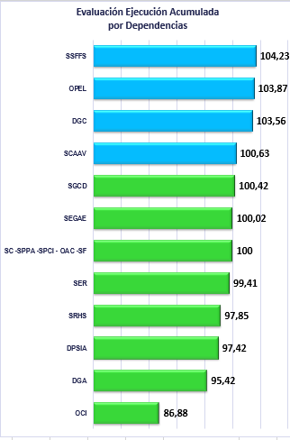
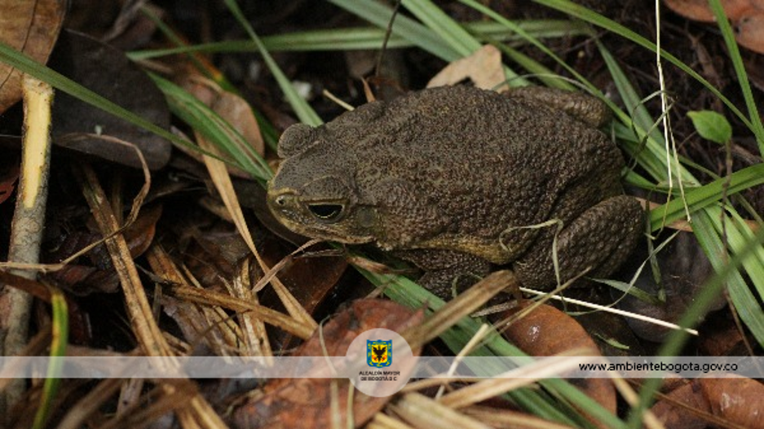
D. Evaluación por Dependencia

En el mes de octubre doce (12) dependencias de la entidad reportan indicadores de gestión; estas, en conjunto, aportan un nivel de calificación sobresaliente para la entidad con el 96,80% en el periodo y el 101,26% en el acumulado, como lo evidencia la siguiente tabla:

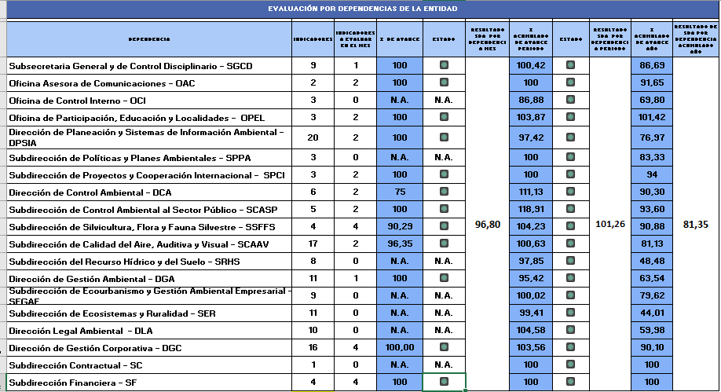

La ubicación de las dependencias según su avance de ejecución se presenta en la gráfica adyacente.


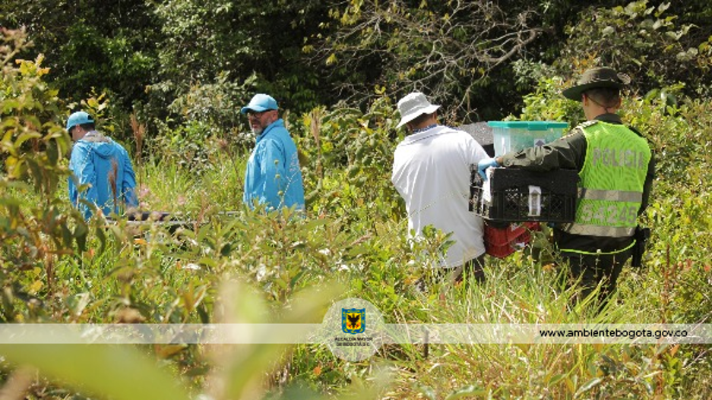

3. Gestión General de la Entidad

El resultado de la gestión general de la entidad está dado por la calificación obtenida en la evaluación por procesos. En el mes de OCTUBRE, la entidad se encuentra en intervalo de calificación aceptable al reportar un nivel de desempeño en las actividades del 98,40%.

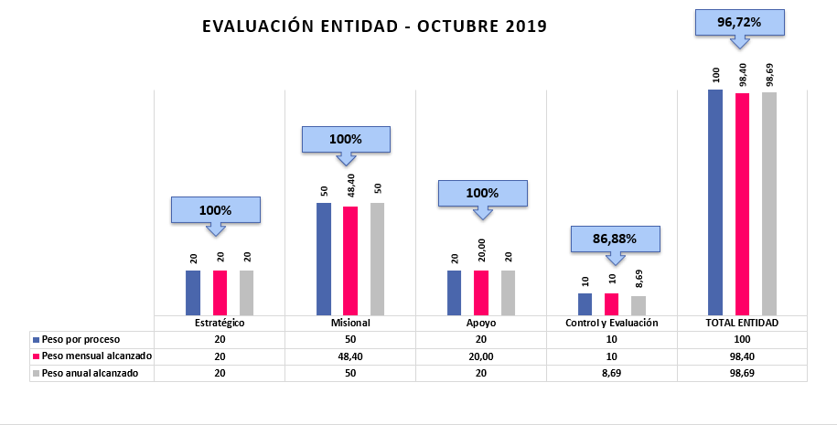

En intervalo sobresaliente se ubican todos los procesos de la entidad Estratégico, Misional y de Apoyo con un porcentaje de avance promedio del 100%; seguidos del proceso de Control y Evaluación con un porcentaje de avance promedio del 86,88%.

En términos generales, la entidad tiene un cumplimiento acumulado sobresaliente del 96,72% en su gestión.

